Билеты
для студентов группы ТЭСз-18,
допущенных к экзаменам на 19.06.20
(время на выполнение – до 18-00 20.06)

Ф.И.О.
студента
Мазуров А.А. | Вопросы к билету:  1. Момент инерции твердого тела. Радиус инерции.  2. Принцип возможных перемещений
Мазуров А.А. | Задача  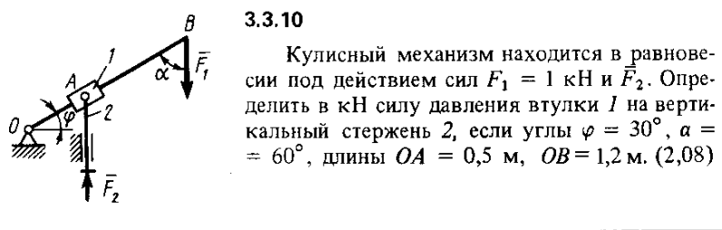

Ф.И.О.
студента
СеменовВ.П. | Вопросы к билету:  1.Свободные колебания материальной точки.  2. Теорема об изменении количества движения материальной точки
СеменовВ.П. | Задача  